HOẠT ĐỘNG TRẢI NGHIỆM
Sinh hoạt theo chủ đề
Tiết 38: TÌM HIỂU VIỆC TỰ CHĂM SÓC VÀ PHỤC VỤ BẢN THÂN
I. Yêu cầu cần đạt:
1. Năng lực đặc thù
- Biết lựa chọn trang phục phù hợp với hoàn cảnh.
- Thực hành một số kĩ năng cơ bản như tự sắp xếp không gian riêng, chăm sóc sức khỏe.
- Thực hiện được một số việc tự chăm sóc bản thân phù hợp với lứa tuổi.
- Tập ăn uống đủ chất theo chế độ dinh dưỡng.
2. Năng lực chung
- Thực hiện được một số hành vi thể hiện được sự tôn trọng bạn bè.
- Thể hiện sự thân thiện khi làm việc với các bạn trong nhóm. Biết tham gia dọn dẹp ngăn nắp sau khi làm.
3. Phẩm chất
- Có trách nhiệm với công việc đã nhận.
- Yêu quý bản thân; tôn trọng và giúp đỡ người thân, bạn bè.
* GDKNS: Giữ sạch cơ thể hàng ngày.
II. Chuẩn bị:
1. Giáo viên: Hình ảnh các hoạt động nên không nên, tranh các loại thức ăn.. Mô hình răng giả, hình ảnh 6 bước rửa tay.
2. Học sinh: Xem trước bài, sgk, xem lại quy trình đánh răng, rửa tay.
III. Các hoạt động dạy học:
Hoạt động của giáo viên | Hoạt động của học sinh
- Hoạt động khởi động: Cùng hát tập thể
Mt: Thu hút sự quan tâm của HS vào bài học
PP và Ht: Trò chơi.
- Giáo viên tổ chức cho học sinh hát bài “Những em bé ngoan” nhạc và lời của Phan Huỳnh Điểu.  - Từ bài hát Gv dẫn dắt những em bé trong bài hát được khen là “bé ngoan” vì chăm học, biết tự chăm sóc bản thân.  - Giới thiệu bài | - Học sinh cùng hát kết hợp vỗ tay  - Lắng nghe, cùng vào bài mới
- Hoạt động khám phá
Mt: Giúp HS tìm hiểu cách tự giữ vệ sinh cá nhân, tự bảo vệ bản thân.
PP và HT: Thảo luận nhóm, đàm thoại, vấn đáp, trực quan.
A.Bạn nào đáng yêu ?  Gv đặt câu hỏi : Bạn nào trong lớp mình nhìn lịch sự và đáng yêu?  - Gv gợi ý hướng dẫn Hs quan sát các bạn trong lớp lịch sự và đáng yêu.  - YC HS quan sát bạn ngồi cạnh mình và góp ý cho bạn để học sinh nhận ra ưu điểm cũng như khuyết điểm của mình, có cách sửa chữa phù hợp.  + Em làm gì để giữ cơ thể sạch sẽ  + Tại sao em phải tắm, đánh răng,… hàng ngày ?  - Nhận xét hướng dẫn học sinh về lợi ích của việc tự rửa tay, đánh răng qua các câu hỏi gợi ý:  - GV HD hs học sinh quy trình rửa tay bằng xà phòng và hướng dẫn HS thực hiện.  B. Bày tỏ ý kiến  - Gv đưa nội dung các tranh skg về những việc nên làm và không nên làm.  - HD hs quan sát tranh trong sách nêu ý kiến nên hay không nên làm điều nào theo 4 bức tranh, kết hợp giải thích.  - GV nhận xét, kết hợp giáo dục KNS giữ vệ sinh cá nhân hàng ngày. | - HS quan sát suy nghĩ cá nhân nêu tự do. Nêu trước lớp những vẻ lịch sự và đáng yêu của bạn:  + Sạch sẽ, khỏe khoắn, nói nhẹ nhàng thân thiện  + Biết giúp đỡ bạn, đầu tóc gọn gang,…  - HS quan sát theo nhóm đôi nhận xét vẻ ngoài của bạn trong nhóm đã chỉnh tề chưa: tóc, mặt, bàn tay, móng tay, quần áo, …  - Hs trao đổi nhóm 2 TLCH : rửa tay, cột tóc gòn gàng, tắm, chải tóc,…  - Đại diện nhóm báo cáo. Nhận xét nhóm bạn, lắng nghe Gv chốt  - Học sinh quan sát tranh, lắng nghe cách rửa tay bằng xà phòng.  -Hs quan sát, trao đổi với bạn kế bên.  - Trình bày ý kiến qua thể đồng tình hay không đồng tình.  - Lắng nghe.
- Hoạt động luyện tập :
MT: Giúp học sinh thực hành tự phục vụ.
PP và Ht: Thực hành, luyện tập, trực quan.
a. Em thực hiện vệ sinh cá nhân (ở trường và ở nhà):  - Giáo viên yêu cầu học sinh thực hành.  b. Em tự chỉnh đốn trang phục và sắp xếp ngăn bàn:  - Giáo viên hướng dẫn học sinh thực hành việc tự chỉnh đốn trang phục và sắp xếp ngăn bàn, rửa tay,….  - Giáo viên nhận xét, đánh giá về những nỗ lực của các em. | - Học sinh thực hành tự rửa tay bằng xà phòng, đánh răng đúng quy trình.  - Học sinh thực hiện.  Nhận xét bạn thực hiện
- Hoạt động: mở rộng
Mt: Giúp HS biết cách chọn những loại thức ăn tốt cho sức khỏe của em; biết lợi ích của luyện tập thể dục thể thao; biết tác hại của việc chơi game, xem phim quá lâu trên ti-vi, điện thoại.
PP và Ht: Thực hành, trực quan, nhóm.
a.Chọn những loại thức ăn tốt cho sức khỏe của em:  - Giáo viên đưa ra bức tranh có nhiều loại thức ăn. YC hs theo nhóm 6 chọn khoanh những thức ăn có lợi cho sức khỏe.  - YC các nhóm báo cáo. Nhận xét  + Tại sao cần ăn đa dạng các loại thức ăn?  + Vì sao cần phải ăn đủ no?- Chốt ý giáo dục HS  b. Chọn hoạt động tốt cho sức khỏe, phù hợp với bản thân:  - Giáo viên hướng dẫn học sinh nêu những lợi ích khi tập luyện các môn thể dục thể thao.  - Giáo viên giáo dục học sinh về tác hại của các trò chơi game điện tử, xem phim quá nhiều, … | 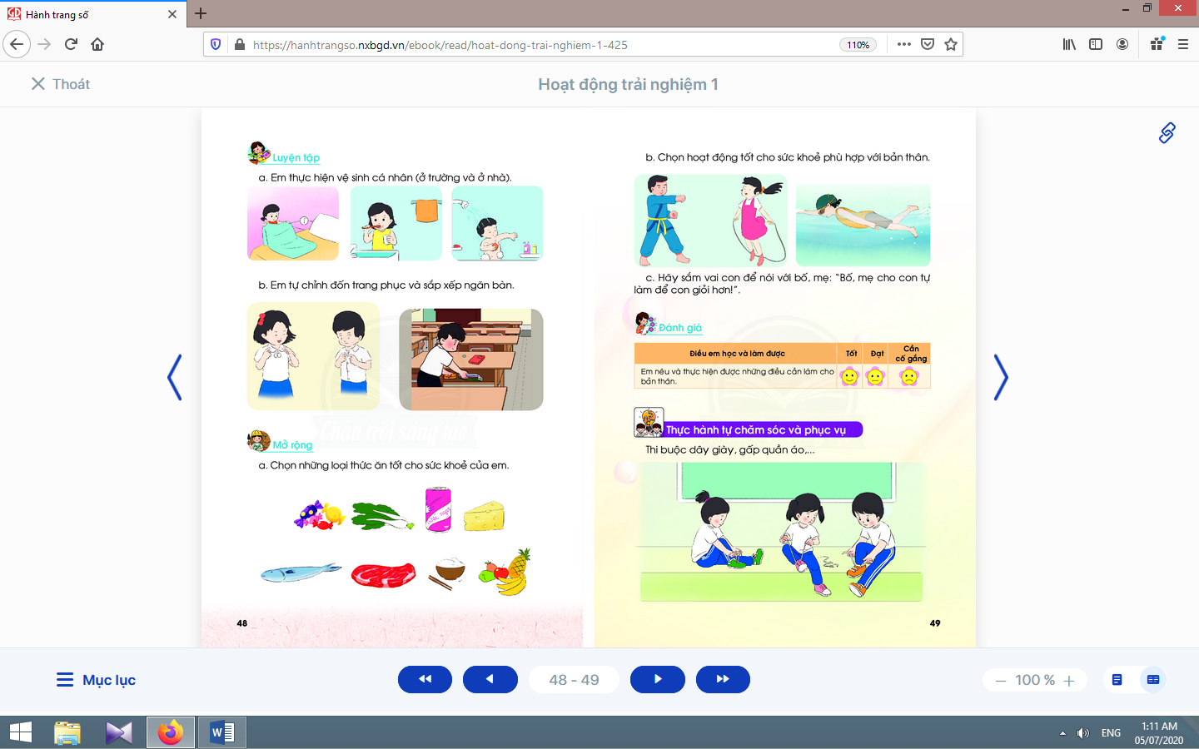  - HS quan sát cá nhân, thảo luận nhóm 4 lựa chọn thức ăn khoanh.  - Các nhóm báo cáo.  - HS TL cá nhân  -Lắng nghe  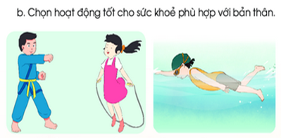
5. Đánh giá (2-3 phút):
MT: Giúp HS tự đánh giá mình và đánh giá bạn.
PP và HT: Thực hành.
Giáo viên đánh giá học sinh và hướng dẫn học sinh tự đánh giá mình, đánh giá bạn qua phiếu  *Hoạt động nối tiếp: Về nhà tập luyện thể dục thể thao và ăn uống đủ chất để có cơ thể khỏe mạnh | Học sinh tự đánh giá mình và đánh giá bạn qua phiếu đánh giá.  -HS lắng nghe
Điều chỉnh sau tiết dạy( nếu có)

